betonnen damtafel

betonnen schaaktafel
- 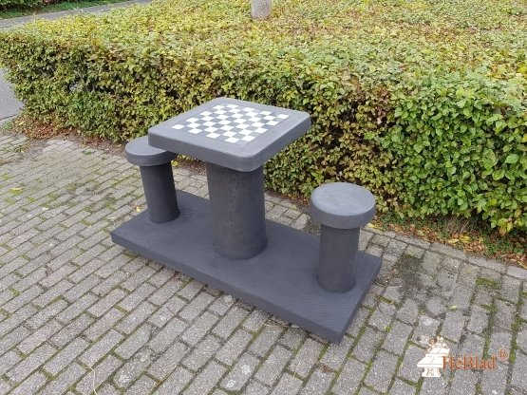
  - Levertijd:3-4 weken
  - Prijs:€ 1.725,00
Inclusief BTW:€ 2.087,25
  - Uitvoering:
in winkelmandje
- Damtafel voor buiten.

Een fraaie damtafel voor de openbare en semi-openbare ruimte.

Complete set bestaande uit een onderplaat met daarop een damtafel en naar keuze 2 of 4 krukken. Voor de uitvoering met 4 zitjes geldt datnaast de 2 twee dam-spelers kunnen, ook twee toeschouwers aan de damtafel plaats kunnen nemen.

Een topproduct voor het park en (school)plein.
Na het uithardingsproces van het beton worden de zittingen en het blad van het damspel gepolijst!
Hoogwaardig afgewerkte buiten damtafels dus!
De velden (50 wit en 50 zwart) zijn van marmer en hardsteen

Levering en plaatsing!
De damtafel is een complete set en kan dus in de bestaande bestrating geplaatst worden indien aanwezig.

UItvoering damspel buiten met 4 krukjes:
De onderplaat is 149 x 149 cm, en daardoor past hij precies in de ruimte van 5 x 5m . stoeptegels van 30x30cm. Indien u uitgraaft en wij de plek kunnen bereiken, plaatsen/leveren we deze gratis voor u.

Uitvoering damspel met 2 krukjes
Deze uitvoering past in 5 x 2 stoeptegels.

Prijslijst exclusief 21% BTW in Euro's:
Uitvoering | naturel | antraciet
2 zitplekken | 1725,00 | 1875,00
4 zitplekken | 1925,00 | 2200,00

De keuze van uw uitvoering van deze fraaie buiten damspellen, 2 of 4 zitplekken kunt u eenvoudig rechtsboven in het menu maken.

